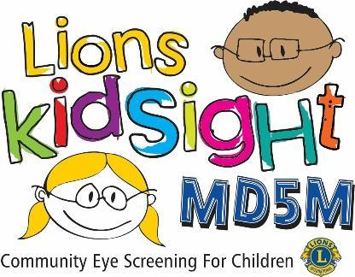

Cher parent/tuteur,

Selon les experts en éducation, quatre-vingts pour cent de l’apprentissage est visuel. En moyenne, 2 à 3 enfants dans une classe de 20 enfants peuvent avoir une maladie oculaire qui peut affecter leur apprentissage. Cette condition est appelée « œil paresseux » et laissée non traitée; cette condition peut causer des dommages oculaires permanents.

Le club <<< --- Click to enter Club Name --- >>> souhaite vous informer qu’ils fourniront un dépistage de la vue à <<< --- Click here to enter Screening Location --- >>> le <<< --- Click here to enter Screening Date --- >>>.
Les membres de nos Lions clubs ont été certifiés à l’utilisation d’un écran de vision. L’appareil que nous utilisons est similaire à ceux utilisés dans un bureau de professionnels de la vue. Le dépistage individuel des enfants ne prend que quelques secondes et est effectué à partir d’environ trois pieds. Il n’y a pas de contact physique avec l’enfant et aucune goutte pour les yeux n’est administrée.
Pour que votre enfant participe au dépistage, veuillez remplir et signer le formulaire de consentement parental et revenir avant la date du dépistage.

L’écran de vision que nous utilisons est capable de dépister la myopie, la clairvoyance, l’astigmatisme et les écarts de taille des pupille. En outre, il détectera un pouvoir de réfraction inégal et un désalignement des yeux qui peuvent entraîner une amblyopie, communément appelée « œil paresseux ». Il est important de comprendre qu’il ne s’agit que d’un dépistage et qu’il ne s’agit pas d’un examen ou d’un diagnostic de problèmes de vision.

Ce service est offert gratuitement dans le cadre du programme de dépistage de la vision de la Fondation MD5M Lions KidSight. Si vous avez des questions techniques au sujet du dépistage, veuillez communiquer avec : <<< Name and Phone of local Lion Club Contact >>>.

Cordialement,
<<< Name and Club >>>

